**Информация**

**о результатах и планах по информационному обеспечению стратегических инициатив Президента РФ, других актуальных социально значимых и общественно-политических тем комитетом по образованию администрации муниципального образования Киреевский район**

**Обеспечить дальнейшую работу, направленную на реализацию мероприятий по формированию здорового образа жизни граждан Российской Федерации, включая популяризацию культуры здорового питания, спортивно-оздоровительных программ, профилактику алкоголизма и наркомании, противодействие потреблению табака (реализация Указа Президента РФ от 07 мая 2012 года № 598**

**«О совершенствовании государственной политики в сфере здраво-охранения»)**

В рамках реализации Указа, направленного на совершенствование государственной политики в сфере здравоохранения, сохранение и укрепление здоровья граждан Российской Федерации, увеличение продолжительности их жизни, определены мероприятия по популяризации культуры здорового питания, спортивно-оздоровительных программ, профилактике алкоголизма и наркомании, противодействию потреблению табака.

В рамках проведения комплексной межведомственной профилактической акции «Антинаркотический месячник «Вместе против наркотиков!» в период с 30.10.2017 года по 05.11.2017 года проведены:

- Проведены классные часы «Здоровым быть – счастливым жить», «История формирования ЗОЖ на Руси», «Мы за здоровый образ жизни!», «Твое отношение к вредным привычкам», «Не сломай свою судьбу!», «Полезный разговор о вредных привычках»; «Внимание, опасная компания», «В здоровом теле здоровый дух», беседы с показом мультимедийных презентаций и раздачей памяток по профилактике вредных привычек, пропаганде здорового образа жизни;

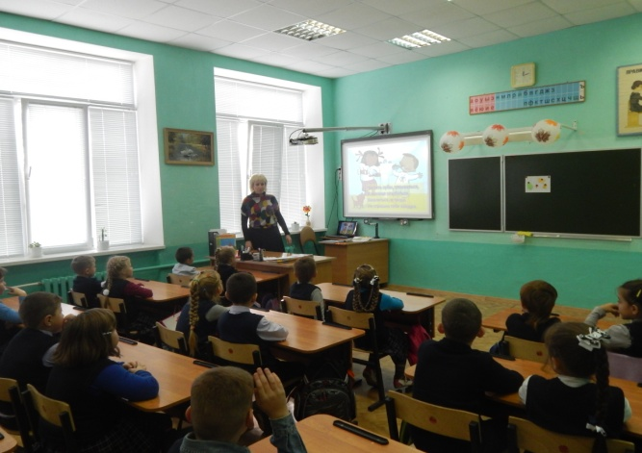 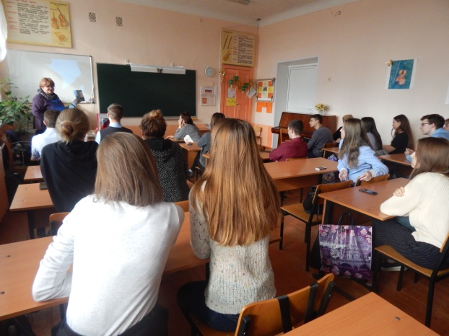

- Акция «Я выбираю спорт как альтернативу пагубным привычкам» (спортивные соревнования);

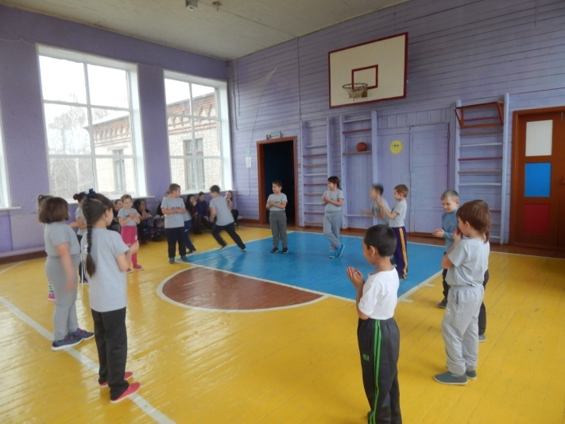

– Проведены Конкурсы рисунков, плакатов, стенгазет «Дети против наркотиков!», «Мир против наркотиков!»; конкурсы эмблем «Мы выбираем жизнь!»;

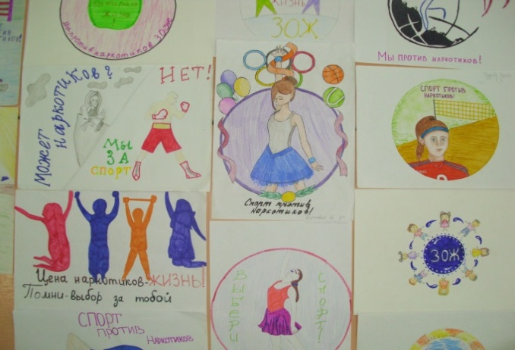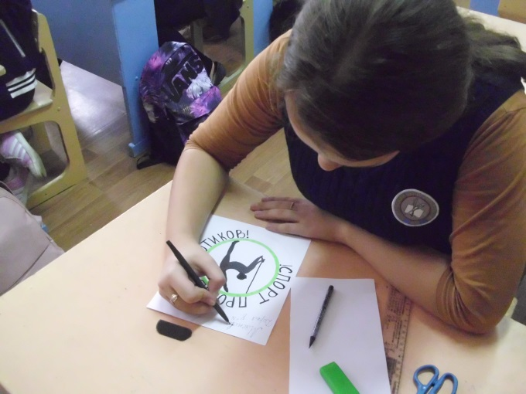

- Проведение родительских собраний при реализации просветительского профилактического проекта для родителей «Семья своими руками»;

